Ministerul Educației și Cercetării al Republicii Moldova
Universitatea Tehnică a Moldovei
Facultatea Calculatoare, Informatică și Microelectronică

Raport
la
Lucrarea de laborator Nr. 10

Disciplina: Tehnici de programare

Tema: ”apararea impotriva la brute-force attacks”

A efectuat : st. gr.SI – 262 Rusu Bogdan

A verificat : asistent universitar – Marius Dumutrașcu

Chișinău – 2026
SARCINA LUCRĂRII
Dintr-un jurnal auth.log de pe o mașină atacată, scriu parse_auth.py care scoate, robust, eșecurile de autentificare și le numără pe adrese. Apoi construiesc un detector de brute force cu prag reglabil, validare la intrare și raport JSON.
Acesta este programul parse_auth.py:
#A1
import re
TIPAR = re.compile(r"Failed password for (?:invalid user )?(\S+) from (\S+) port")
def esec(linie):
m = TIPAR.search(linie)
# TODO: daca m e None, intoarce None;
# altfel intoarce (m.group(1), m.group(2))
if m is None:
return None
else:
return m.group(1), m.group(2)
print(esec("... Failed password for root from 203.0.113.9 port 51230 ssh2"))
print(esec("<linie stricata fara structura>"))
#A2
def citeste_esecuri(cale):
esecuri = []
try:
f = open(cale, encoding="utf-8")
except FileNotFoundError:
print("nu gasesc", cale)
return esecuri
with f:
for linie in f:
r = esec(linie)
# TODO: daca r nu e None, adauga {"user": r[0], "ip": r[1]}
if r is not None:
esecuri.append({"user": r[0], "ip": r[1]})
return esecuri
esecuri = citeste_esecuri("arsenal/aparare/start/auth.log")
print("esecuri:", len(esecuri))
#A3
from collections import Counter
def pe_ip(esecuri):
# TODO: intoarce un Counter al adreselor din esecuri
# (Counter(e["ip"] for e in esecuri))
return (Counter(e["ip"] for e in esecuri))
counts = pe_ip(esecuri)
for ip, n in counts.most_common():
print(f" {ip}: {n}")
Cand rulam din powershell “python -m arsenal.aparare.parse_auth arsenal/aparare/start/auth.log”:
Codul detector.py:
import arsenal.aparare.parse_auth
print("------lab_B------")
#B1
def suspecti(counts, prag=10):
if prag < 1:
raise ValueError(f"prag invalid: {prag} (cel putin 1)")
# TODO: intoarce lista de (ip, n) cu n >= prag,
# sortata descrescator dupa n
rezultat = [(ip, n) for ip, n in counts.items() if n >= prag]
rezultat.sort(key=lambda pereche: pereche[1], reverse=True)
return rezultat
from collections import Counter
c = Counter({"203.0.113.9": 13, "198.51.100.7": 2})
print(suspecti(c))
print(suspecti(c, prag=2))
#-------B3------
print("\n")
import argparse, json
from collections import Counter
from arsenal.aparare.parse_auth import citeste_esecuri
def main():
p = argparse.ArgumentParser()
p.add_argument("log")
p.add_argument("--prag", type=int, default=10)
p.add_argument("--json", action="store_true")
a = p.parse_args()
esecuri = citeste_esecuri(a.log)
counts = Counter(e["ip"] for e in esecuri)
sus = suspecti(counts, a.prag)
# TODO: cu --json, scoate json.dumps cu {esecuri, pe_ip, suspecti};
# fara, un rezumat cu "BRUTE FORCE" pe fiecare suspect
if a.json:
print(json.dumps({
"esecuri": esecuri,
"pe_ip": dict(counts),
"suspecti": sus,
}, indent=2))
else:
print(f"Esecuri de autentificare: {len(esecuri)}")
for ip, n in counts.most_common():
print(f" {ip}: {n}")
print(f"Suspecti (prag {a.prag}):")
for ip, n in sus:
print(f" {ip} ({n} incercari) BRUTE FORCE")
if __name__ == "__main__":
main()
Cand rulam “python -m arsenal.aparare.detector arsenal/aparare/start/auth.log”:
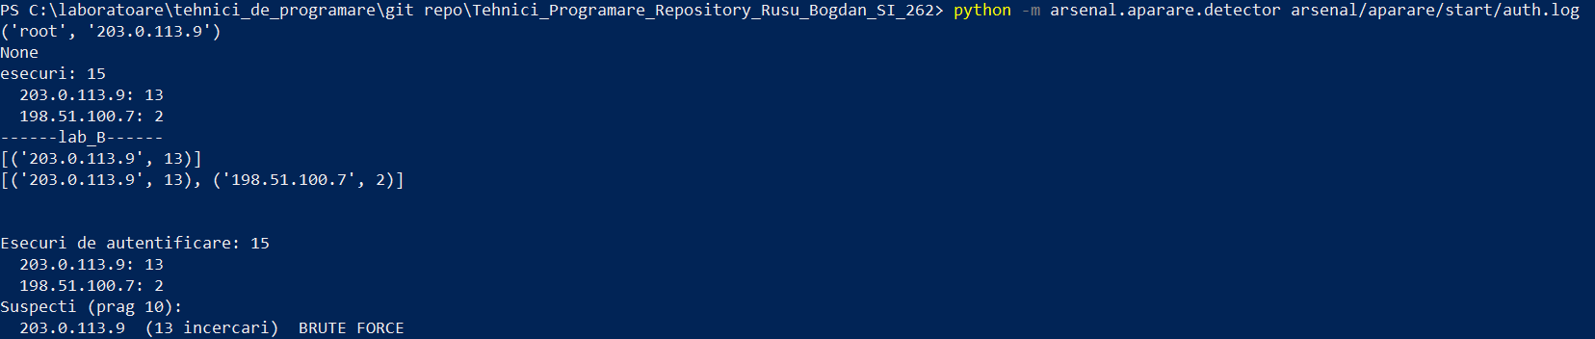
Codul pentru test_detector.py:
from collections import Counter
from arsenal.aparare.detector import suspecti
def test_pragul_taie():
c = Counter({"a": 13, "b": 2})
assert suspecti(c, 10) == [("a", 13)]
def test_prag_invalid():
import pytest
with pytest.raises(ValueError):
suspecti({}, 0)

Rulam “python -m pytest -q arsenal/aparare/test_detector.py” in powershell:

Concluzie:
Am invatat despre atacuri brute-force, am facut programe care dezvaluie aceste atacuri si programe care testeaza aceste programe, unde primi informatii cum ar fii de cate ori cineva incearca sa acceseze si ip-ul lor.

